**唐山冀东发展机械设备制造有限公司招聘信息**

**企业简介**

唐山冀东发展机械设备制造有限公司是冀东发展集团的全资子公司，隶属于金隅集团。公司组建于2012年6月，注册资本金为6亿元，资产总额12亿元。公司坐落于曹妃甸工业区装备制造园区，占地625.6亩，距离唐山市中心90公里。公司是集产品研发、装备制造、技术咨询服务、设备生产线成套等为一体的装备制造企业。公司将作为金隅集团旗下装备制造核心企业，在京津冀协同发展示范区打造国际领先、国内一流、华北第一的高端装备制造产业基地。

公司的前身是唐山水泥机械厂，始建于1910年，是具有百年历史的大型装备制造企业，曾被国家有关部门授予“中国著名品牌”、“中国工业排头兵”、“中国水泥机械龙头企业”、“国家一级计量单位”、“标准化工作先进单位”、“建材机械行业名牌产品”等荣誉和称号，是行业技术权威企业。

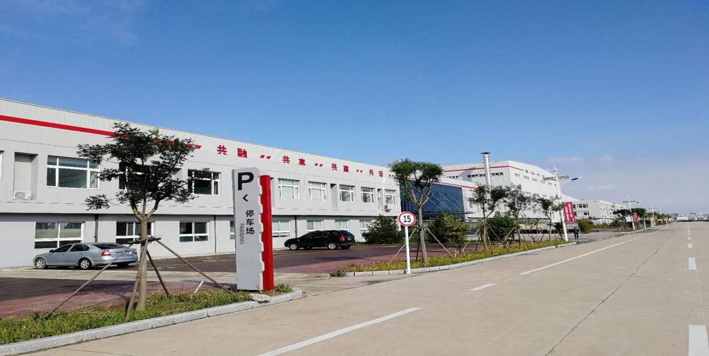

**招聘需求**

**一、技术员5名，月薪3500-8000元（面议）**

岗位职责：负责产品的设计、图纸的绘制、技改、测绘，设计评审，技术问题的处理。

任职资格：1.本科以上学历；2.机械设计相关专业，熟悉机械专业知识，沟通能力强，熟练使用CAD、SolidWorks绘图软件。

**二、法律事务3名，月薪3500-6000元（面议）**

岗位职责：1.负责企业的分立、合并、破产、解散、投融资、担保、租赁、产权转让、招投标及改制、重组、公司上市等有关法律事务；2.负责承办公司的诉讼、仲裁、行政复议和听证等法律事务，对所属企业法律纠纷案件进行管理，协调、指导所属企业处理法律纠纷案件；

任职资格：本科学历，法律相关专业；2.能适应出差工作。

1. **成本核算3名，月薪3500-6000元**

岗位职责：机加部、金结部成本核算及辅助成本核算；汇总审核金结部.机加部月度成本核算，进行成本汇总核算，出具月度成本报表.成本分析；组织.督导各车间成本分析；

参与项目成本策划、成本预算汇总编制；

任职资格：会计专业，能适应加班。

**公司福利：**五险一金、双休、免费食宿、免费体检、生日卡、防暑降温补贴、取暖费、年节福利，免费通勤等。

**公司地址**：唐山市曹妃甸区工业园区

**联系电话：于女士0315-5073902 邮箱：512910974@qq.com**